Z A P I S N I K

37. sjednice Vijeća Mjesnog odbora Vrbani, 27. svibnja 2024. u prostorijama Mjesnog odbora Vrbani, Rudeška cesta 148, s početkom u 19:00 sati

NAZOČNI ČLANOVI VIJEĆA:
Ivan Kranjc, Borna Lozo, Nikola Kos, Tomislav Spahić, Milan Radulović, Davor Laura, Dominik Nizić,Lovro Hrust
NENAZOČNI ČLANOVI VIJEĆA:
Antonija Skender

Predsjedava: Borna Lozo, predsjednik Vijeća.
Zapisnik vodi: Nikola Kos, potpredsjednik Vijeća.

Predsjednik konstatira da je nazočno 8 od ukupno 9 članova Vijeća, što znači da Vijeće može pravovaljano odlučivati, te otvara 37. sjednicu Vijeća Mjesnog odbora.

Vijeće jednoglasno prihvaća tekst Zapisnika 36. sjednice Vijeća, održane 30. travnja 2024.

Predsjednik Vijeća predlaže dopunu predloženog dnevnog reda sa sljedećim točkama:
„Prometno rješenje za križanje Lopatinečke ulice i ulice Vrbani“
„Prijedlog uspostave novih parkirališnih mjesta u Ulici Hrvatskog sokola od Zagrebačke avenije do Horvaćanske ceste“
Vijeće jednoglasno prihvaća.

Predsjednik predlaže da „Prometno rješenje za križanje Lopatinečke ulice i ulice Vrbani“ bude točka 3, a „Prijedlog uspostave novih parkirališnih mjesta u Ulici Hrvatskog sokola od Zagrebačke avenije do Horvaćanske ceste2 bude točka4, a točka Pitanja, prijedlozi i obavijesti postaje točka 5.
Vijeće jednoglasno prihvaća redoslijed.
Na prijedlog predsjednika Vijeće jednoglasno utvrđuje dnevni red

DNEVNI RED

- Postava parkovne opreme na šetnici uz potok Vrapčak, Vrbani 29 sjeveroistočno
te u Siječanjskoj ulici 8 južno
- Postava stalaka za bicikle u Lopatinečkoj ulici 4 i 6
- Prometno rješenje za križanje Lopatinečke ulica i ulice Vrbani
- Prijedlog uspostave novih parkirališnih mjesta u Ulici Hrvatskog sokola od Zagrebačke avenije do Horvaćanske ceste
- Pitanja, prijedlozi i obavijesti

Ad. 1 Postava parkovne opreme na šetnici uz potok Vrapčak, Vrbani 29 sjeveroistočno
te u Siječanjskoj ulici 8 južno
Članovi Vijeća primili su materijal uz poziv.
U raspravi sudjeluju: Borna Lozo, Nikola Kos, Dominik Nizić,
Vijeće nakon rasprave jednoglasno donosi

Z A K LJ U Č A K
o postavi parkovne opreme na šetnici uz potok Vrapčak u ulici Vrbani sjeveroistočno od kbr. 29 te u Siječanjskoj ulici južno od kbr. 8
- Vijeće Mjesnog odbora Vrbani razmatralo je prijedlog postave parkovne opreme:
- jedna klupa i jedan set - stol s dvije klupe uz potok Vrapčak u ulici Vrbani sjeveroistočno od kbr. 29 prema skici u prilogu
- jedan set – stol s dvije klupe u Siječanjskoj ulici južno od kbr. 8.
- Vijeće je suglasno s predmetnim prijedlozima te će ih uvrstiti u plan za sljedeće obračunsko razdoblje.
- Ovaj se zaključak dostavlja Vijeću Gradske četvrti Trešnjevka – jug.

ulica Vrbani sjeveroistočno od kbr. 29
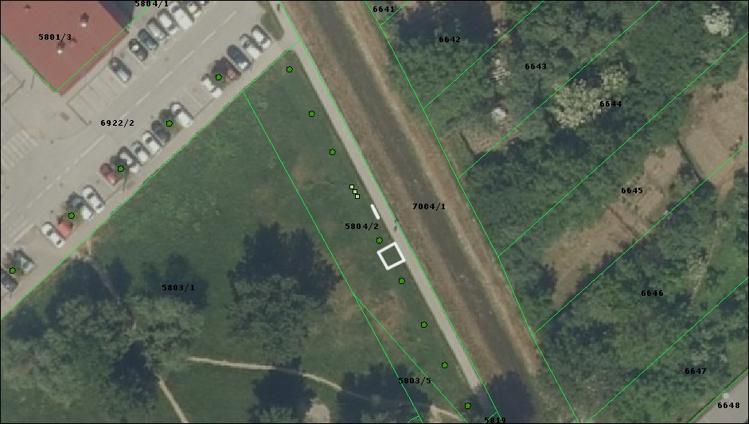
Siječanjska ulica južno od kbr. 8
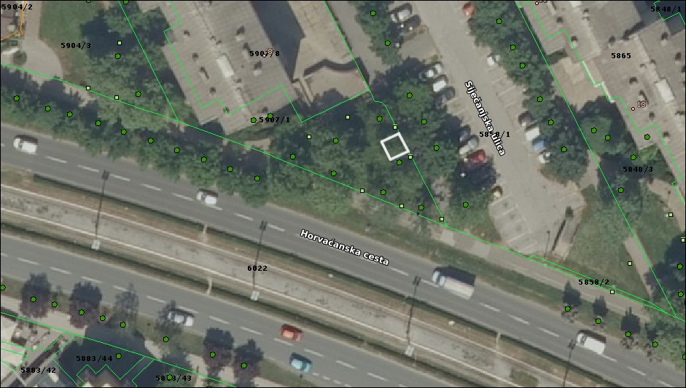

Ad. 2 Postava stalaka za bicikle u Lopatičkoj ulici 4 i 6
Članovi Vijeća primili su materijal uz poziv.
U raspravi sudjeluju: Borna Lozo, Lovro Hrust, Nikola Kos
Vijeće nakon rasprave sa 6 glasova ZA i 2 SUZDRŽANA donosi
Z A K LJ U Č A K
o postavi stalaka - klamerica za bicikle u Lopatinečkoj ulici 4 i 6

- Vijeće Mjesnog odbora Vrbani razmatralo je prijedlog postave stalaka - klamerica za bicikle u Lopatinečkoj ulici 4 i 6 prema skici u prilogu.
- Vijeće je suglasno s predmetnim prijedlogom te će ga uvrstiti u plan za sljedeće obračunsko razdoblje.
- Ovaj se zaključak dostavlja Vijeću Gradske četvrti Trešnjevka – jug.

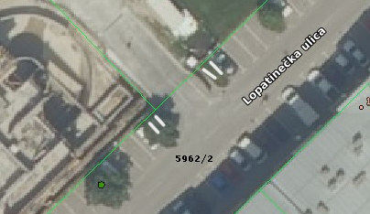
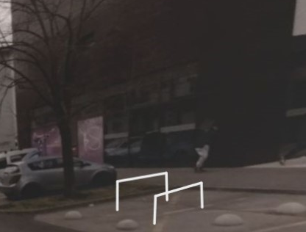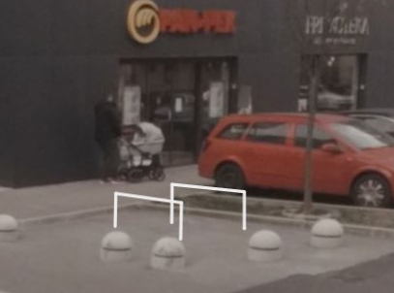

Ad. 3 Prometno rješenje za križanje Lopatinečke ulica i ulice Vrbani
Predsjednik usmeno informira članove Vijeća o predmetnoj točci dnevnog reda.
U raspravi sudjeluju: Nikola Kos, Tomislav Spahić, Borna Lozo, Davor Laura, Milan Radulović, Lovro Hrust, Dominik Nizić
Vijeće nakon rasprave jednoglasno donosi

Z A K LJ U Č A K
o smirivanju prometa na križanju Lopatinečke ulice i ulice Vrbani
- Potaknuto nedavnom prometnom nesrećom na križanju Lopatinečke ulice i ulice Vrbani Vijeće Mjesnog odbora Vrbani razmatralo je prijedlog o dodatnom smirivanju prometa na predmetnoj lokaciji.
- Vijeće smatra kako uvođenjem zone 40 i postave prometnih znakova „STOP“ nje dovoljno povećana prometna sigurnost na predmetnom križanju.
- Vijeće predlaže da Gradski ured za mjesnu samoupravu, promet, civilnu zaštitu i sigurnost – Sektor za promet pronađe rješenje koje će dodatno smiriti promet na predmetnom križanju.
- Ovaj se zaključak dostavlja Vijeću Gradske četvrti Trešnjevka – jug.

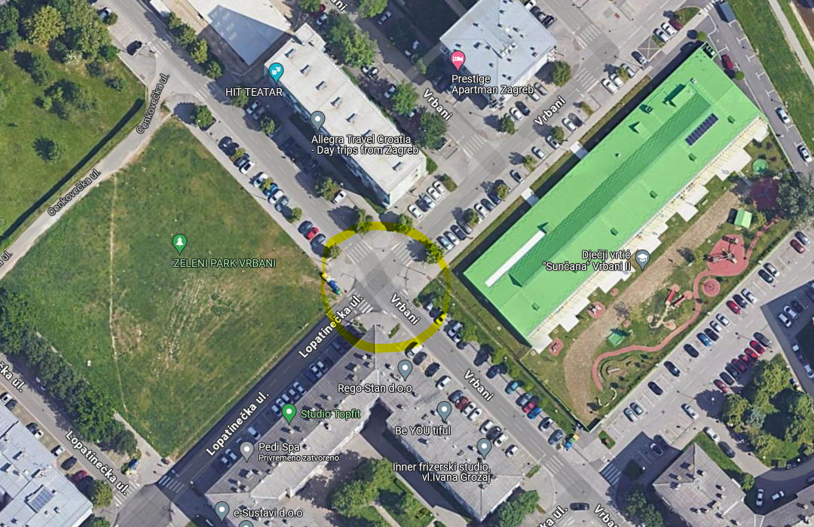

Ad. 4 Prijedlog uspostave novih parkirališnih mjesta u Ulici Hrvatskog sokola od Zagrebačke avenije do Horvaćanske ceste
Predsjednik usmeno informira članove Vijeća o predmetnoj točci dnevnog reda.
U raspravi sudjeluju: Borna Lozo, Milan Radulović, Nikola Kos, Tomislav Spahić, Dominik Nizić
Vijeće nakon rasprave sa 5 glasova ZA i 3 SUZDRŽANA glasa donosi
Z A K LJ U Č A K
o prijedlogu uspostave parkirališnih mjesta u Ulici Hrvatskog sokola
od Zagrebačke avenije do Horvaćanske ceste
- Vijeće Mjesnog odbora Vrbani razmatralo je mogućnost uspostave novih parkirališnih mjesta u Ulici Hrvatskog sokola od Zagrebačke avenije do Horvaćanske ceste zbog potrebe za parkirališnim mjestima.

- Vijeće predlaže da Gradski ured za mjesnu samoupravu, promet, civilnu zaštitu i sigurnost – Sektor za promet razmotri mogućnost uspostave novih parkirališnih mjesta na predmetnoj lokaciji.
- Ovaj se zaključak dostavlja Vijeću Gradske četvrti Trešnjevka – jug.

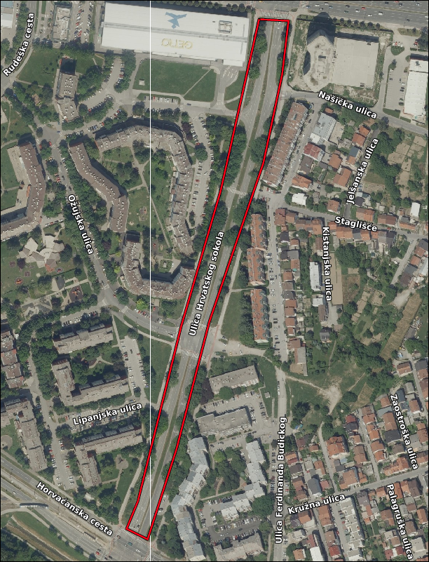

Ad. 5 Pitanja, prijedlozi i obavijesti

Član Vijeća, Davor Laura, postavlja pitanje o planu postave javnih punionica za električne automobile te sugerira da se vrtovi kod potoka Vrapčak razmotre za uređenje.
Član Vijeća, Tomislav Spahić, podsjeća da nije dobio odgovor na vijećničko pitanje.
Član Vijeća, Dominik Nizić, navodi par prijedloga koje će predložiti kao točke dnevnog reda u narednom razdoblju.

Dovršeno u 20:10

KLASA: 024-08/24-003/1115
URBROJ: 251-13-11-15/007-24-2
U Zagrebu, 27. svibnja 2024.

Zapisnik sastavio:
Nikola Kos
Predsjednik
Vijeća Mjesnog odbora
Vrbani
Borna Lozo

Izvješće o glasanju na 37. sjednici VMO Vrbani, 27.05.2024.
Članovi Vijeća |  | zapisnik | Dnevni red | Ad 1. | Ad 2 | Ad 3 | Ad 4
1. | LOVRO HRUST | + | + | + | + | + | +
2. | NIKOLA KOS | + | + | + | + | + | +
3. | IVAN KRANJC | + | + | + | + | + | 0
4. | DAVOR LAURA | + | + | + | 0 | + | 0
5. | BORNA LOZO | + | + | + | + | + | +
6. | DOMINIK NIZIĆ | + | + | + | + | + | +
7. | MILAN RADULOVIĆ | + | + | + | + | + | +
8. | ANTONIJA SKENDER
9. | TOMISLAV SPAHIĆ | + | + | + | 0 | + | 0

* ZA= +
PROTIV= —
SUZDRŽAN= 0
NIJE PRISUTAN= prekrižiti ime

